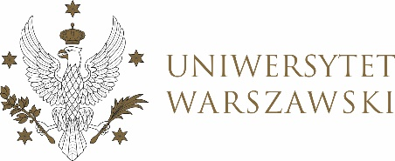

Dziennik Uniwersytetu warszawskiego

RADY DYDAKTYCZNE DLA KIERUNKÓW STUDIÓW

UCHWAŁA NR 16/2021
RADY DYDAKTYCZNEJ DLA KIERUNKÓW STUDIÓW EUROPEISTYKA, EUROPEISTYKA – STUDIA EUROPEJSKIE
z dnia 17 czerwca 2021 r.
w sprawie zmiany uchwały nr 7/2021 z dnia 18 marca 2021 r. w sprawie zatwierdzenia tematów prac dyplomowych na studiach I stopnia na kierunku europeistyka — studia europejskie

Na podstawie uchwały nr 6/2020 Rady Dydaktycznej Centrum Europejskiego z dnia 26 maja 2020 r. w sprawie szczegółowych zasad procesu dyplomowania na kierunku europeistyka — studia europejskie Rada Dydaktyczna postanawia, co następuje:
§ 1
Rada Dydaktyczna postanawia zmienić załącznik nr 1 do uchwały nr 7/2021 z dnia 18 marca 2021 w sprawie zatwierdzenia tematów prac dyplomowych na studiach I stopnia na kierunku europeistyka — studia europejskie zmieniając temat „Polityka klimatyczna Unii Europejskiej po traktacie z Lizbony” na „Polityka klimatyczna w stosunkach zewnętrznych Unii Europejskiej po traktacie z Lizbony”.
§ 2
Uchwała wchodzi w życie z dniem podjęcia.
Przewodnicząca Rady Dydaktycznej: J.Miecznikowska

